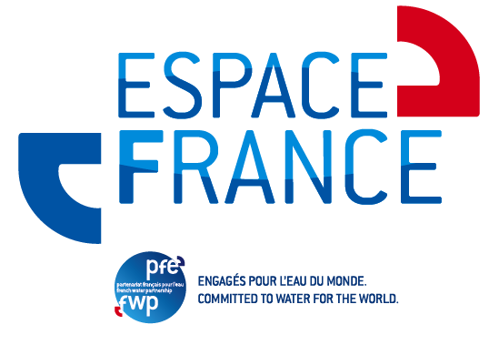
Rencontre avec des représentants du Forum Alternatif Mondial de l’Eau
Evènement organisé par l’AMGVF et l’ACUF
6ème Forum Mondial de l’Eau -
Espace France - Hall 3 - Le 14 mars 2012 de 12h00 à 12h45

Déroulé de l’événement :

La rencontre, animée par Régine Lange, représentante des commissions Développement durable de l’ACUF et de l’AMGVF, se déroulera en trois temps :
→ Présentation par Régine Lange du contexte et des objectifs de cette rencontre
→Prise de parole des représentants du FAME (**) pour présenter leurs principaux sujets de réflexion
→Echanges libres entre l’ensemble des participants sur l’Espace France
Principaux thèmes abordés : le rôle des autorités locales et régionales dans la gestion de l’eau, les actions de coopération décentralisée, le Pacte d’Istanbul pour l’Eau, le droit à l’eau et à l’assainissement, la participation des usagers, la tarification sociale de l’eau, la prise en compte des problématiques de l’eau lors du Sommet de Rio+20...

(*) En présence en particulier de : Henri Bégorre (VPt de la CU de Nancy), Pierre Cohen (Pt du Gd Toulouse) ; Christian Couturier (VPt assainissement de la CU de Nantes) ; Michel Delebarre (Pt de CUF) ; Régine Lange (adjointe au Maire de Toulouse ) ; Raymond Lannuzel (VPt eau de la CU de Nantes) ; Anne Lestrat (adjointe à la ville de Paris) ; …
et en présence de André Flajolet ( coordinateur du processus parlementaire du 6ème Forum, député-Maire de Saint Venant)

(**) en présence en particulier de : ; Laurent Chabert d’Hyères (Chef de file de la Coalition eau) ; Emmanuel POILANE - (Directeur de la Fondation France Libertés) ; Jacques Perreux (conseiller région Ile de France) ; Jean-Luc TOULY (Responsable eau de la Fondation France Libertés) ; des partenaires étrangers de France Libertés …

xxxxxxxxxxxxxxxxxxxxxxxxxxxxxxxxxxxxxxxxxxxxxxxxxxxxxxxxxxxxx
Questions clefs du débat:

Coopération décentralisée
Solidarité locale, nationale et internationale
Rôle des autorités locales dans la gestion locale de l’eau
Droit à l’eau et à l’assainissement
Des élus de grandes villes, agglomérations et communautés urbaines (*) ont souhaité rencontrer des représentants du Forum Alternatif Mondial de l’Eau afin d’échanger sur des sujets les concernant mutuellement dans le cadre du Forum Mondial de l’Eau
Liens avec les sessions officielles du Forum :
3ème Conférence Internationale des Autorités Locales et Régionales pour l’Eau des 14 et 15 mars (Hall 1)

